OBS! Ta bort denna text och instruktionerna nedan innan dokumentet skickas in.

Saker att tänka på innan du skickar in synpunkter, förfrågningar och klagomål gällande FSC regelverket:

* **Mycket viktig att beställa hem1 och granska avverkningsanmälan från Skogsstyrelsen innan du skickar iväg något.**
* **Den svenska FSC standardens krav (exempelvis indikator 6.4.3) kan endast användas om markägaren är FSC certifierad.** Du måste därför ta reda på om markägaren är FSC certifierad innan du skickar in ett sådant klagomål2.
* **För att skicka klagomål gällande bristfällig hänsyn till rödlistade arter (indikator 6.4.3) måste man först granska om det finns någon hänsyn planerad till arterna i avverkningsanmälan.**
* Om du inte har granskat om hänsyn planeras till arterna i avverkningsanmälan kan du möjligen skicka in dokumentet som en synpunkt eller förfrågan. **Om du skickar in som förfrågan kan du till skillnad från en synpunkt förvänta dig ett svar.**
* Klagomål mot FSC skogsbruksstandarden ska i ett första skede framföras till certifikatsinnehavaren, tex ett skogsbolag. Många (främst mindre) skogsägare är medlemmar i gruppcertifikat3 och då ska klagomålet framföras till gruppcertifikatet.
* Om ett ombud (tex Norra skog eller Mellanskog) avverkningsanmäler en skog med naturvärden motsvarande nyckelbiotops kvalité men markägaren inte är FSC certifierad, bör du skicka in ett FSC kontrollerat virke klagomål. Då ska klagomålet skickas till ombudsföretaget.

1 Maila till skogsstyrelsen@skogsstyrelsen.se  
2 Hör av dig till FSC kansliet eller isak.lodin@wwf.se om du vill ha hjälp.  
3 https://se.fsc.org/se-sv/hitta/grupper-for-skogsbrukscertifiering

OBS! Ta bort denna text och instruktionerna ovan innan dokumentet skickas in.

Inledande FSC- /PEFC-klagomål – information om höga naturvärden och fridlysta arter i avverkningsanmälan A 7038-2023 i Gotlands kommun

Detta dokument behandlar höga naturvärden i avverkningsanmälan A 7038-2023 i Gotlands kommun. Denna avverkningsanmälan inkom 2023-02-11 00:00:00 och omfattar 5,2 ha.

Nedan presenteras fynd av naturvårdsarter och fridlysta arter som gjorts i det avverkningsanmälda området, samt relevanta utdrag ur standarderna för FSC, Chain of Custody, Controlled Wood och PEFC. I BILAGA 1 finns artfakta om fridlysta arter.

Vi förväntar oss att ni återkommer med ett skriftligt svar på vårt klagomål och även beskriver vilka korrigerande åtgärder ni satt in för att rätta till identifierade brister i er efterlevnad av den svenska FSC standarden.

# Naturvårdsarter

I avverkningsanmälan har följande 6 naturvårdsarter hittats: liten ädellav (EN), ädellav (EN), dårgräsfjäril (NT, §4a), blemlavsklotter (DD), frostig asplav (DD) och havstulpanlav (S). Av dessa är 5 rödlistade. För rödlistade arter har rödlistekategorin angivits inom parentes. Arter som är signalarter enligt Skogsstyrelsen har markerats med (S). För fridlysta arter anges även paragrafen i Artskyddsförordningen som arten är fridlyst enligt.

De påträffade naturvårdsarterna är ett tydligt kvitto på att detta rör sig om en skog med höga naturvärden. I Figur 1 visas en karta över det avverkningsanmälda området, där samtliga fyndplatser för naturvårdsarter som finns registrerade på Artportalen har markerats.

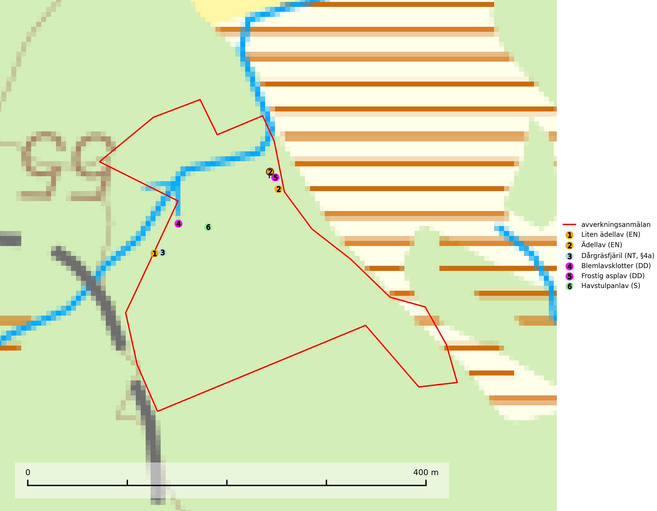

Figur 1. Fyndplatser för naturvårdsarter i det avverkningsanmälda området (röd linje). Markörer utan svart kant är placerade på fyndplatsen. Markörer med svart kant är placerade vid sidan av fyndplatsen och har ett svart streck som visar fyndplatsens exakta position. Kartans mittpunktskoordinat är N 6363505, E 701373 i SWEREF 99 TM.

**Havstulpanlav** är en mycket bra signalart som överallt indikerar skogsbestånd med höga naturvärden. Den växer främst på barken av lövträd i gamla, skuggiga och fuktiga skogsmiljöer, men förekommer relativt ofta även på äldre gran i sumpskog (Nitare & Skogsstyrelsen, 2019).

**Liten ädellav (EN)** är en starkt hotad och mycket krävande lav som nästan enbart växer på gamla träd i bokskogar och annan ädellövskog med lång kontinuitet. Gallringsavverkningar av gamla grova eller senvuxna bokar är idag ett allvarligt hot. Arten är placerad högst upp i Skogsstyrelsens värdepyramid för bedömning av skog med höga naturvärden och gamla bokskogar där laven förekommer bör skyddas (SLU Artdatabanken, 2024; Nitare & Skogsstyrelsen, 2019).

**Ädellav (EN)** är en starkt hotad lav som förekommer i kulturmiljöer som lövängar och ädellövträdsdungar på inägomark, skogsmiljöer som ädellövskog samt blandskogar med asp och gran. Luftfuktigheten är alltid hög. Arten är placerad högst upp i Skogsstyrelsens värdepyramid för bedömning av skog med höga naturvärden och lokaler bör skyddas mot slutavverkning och dikning (SLU Artdatabanken, 2024; Nitare & Skogsstyrelsen, 2019).

# Fridlysta arter

Följande fridlysta arter har sina livsmiljöer och växtplatser i den avverkningsanmälda skogen: dårgräsfjäril (NT, §4a).

**Dårgräsfjäril (NT, §4a)** är rödlistad som nära hotad, fridlyst enligt 4a§ artskyddsförordningen och omfattas av bilaga 4 EU:s art- och habitatdirektiv vilket innebär ett strikt skydd där hela livsmiljön ska bevaras. Sedan 2005 omfattas dårgräsfjärilen av ett åtgärdsprogram för hotade arter (SLU Artdatabanken, 2024; Bergman, 2005). Hanar av dårgräsfjärilen ses ofta patrullera längs med bryn och vägar medan ägg-, larv- och puppstadier sker i bryn och i mindre gläntor inne i skogen. Speciellt äggen är uttorkningskänsliga och arten överlever inte kalavverkning (SLU Artdatabanken, 2024).

I BILAGA 1 finns mer detaljerad information om ekologi samt krav på livsmiljö hos fridlysta arter.

# Certifiering

## Ur FSC-standarden

**PRINCIP 1: LAGEFTERLEVNAD:** Certifikatsinnehavaren ska följa alla tillämpliga lagar, förordningar och nationellt ratificerade internationella avtal, konventioner och överenskommelser.

**1.3.1** Tillämpliga lagar och föreskrifter för brukandet av skogen följs.

* ***Kommentar:*** I den avverkningsanmälda skogen har fridlysta arter sina livsmiljöer och växtplatser. Att skada de fridlysta arternas livsmiljöer, växtplatser eller ekologiska funktion är inte tillåtet enligt artskyddsförordningen.

**6.4** Certifikatsinnehavaren ska skydda sällsynta arter och hotade arter samt deras livsmiljöer inom skogsbruksenheten. Det ska ske genom avsättningar, andra skyddade områden och genom att skapa konnektivitet och/eller genom andra direkta åtgärder som gynnar dessa arters överlevnad och livskraft. Åtgärderna ska stå i förhållande till brukandets skala, intensitet och risk, samt till sällsynta och hotade arters bevarandestatus och ekologiska krav. Certifikatsinnehavaren ska beakta den geografiska spridningen och ekologiska krav hos sällsynta och hotade arter utanför skogsbruksenhetens gränser när beslut om åtgärder inom skogsbruksenheten ska fattas.

**6.4.3** Bevarandeåtgärder genomförs för de kända förekomster av rödlistade arter som påverkas av skogsbruk.

* ***Kommentar:*** *I det avverkningsanmälda skogsområdet har 6 naturvårdsarter varav 5 rödlistade arter sina livsmiljöer och växtplatser.*

## Ur Chain of Custody Certification (FSC-STD-40-004 ver 3.0)

**1.3** The organization shall commit to the FSC values as defined in FSC-POL-01-004 Policy for the Association of Organizations with FSC.

## Ur FSC:s policy för associerade organisationer (FSC-POL-01-004)

Som “Chain of Custody”-certifierad organisation är skogsbolaget bunden av de fastställda reglerna i Del 1 Punkt 1 c) i Policy för organisationer associerade med FSC (FSC-POL-01-004 V2-0 EN + SVE version 2012-03-02):

1. De organisationer FSC kan acceptera association med får inte direkt eller indirekt ha några kopplingar till nedanstående, oacceptabla aktiviteter:

a) Olaglig skogsavverkning och handel med olagligt avverkat virke eller skogsprodukter

...

c) Skogsbruk som förstör höga naturvärden

d) Betydande omvandling av skog till plantager eller annan, icke skoglig, markanvändning

* ***Kommentar:*** *Avverkning av skog med höga naturvärden samt skada på fridlysta arter strider både mot FSC Controlled Wood-standarden och FSC:s policy for associerade organisationer.*

## Ur FSC Controlled Wood (FSC-STD-40-005)

Virke som inte accepteras i FSC-märkta produkter (oacceptabelt ursprung) enligt FSC Controlled Wood (FSC-STD-40-005):

1. Illegalt avverkat virke.
2. ...
3. Virke från avverkningar som hotar höga naturvärden.
4. Virke från skog som konverteras till plantager eller icke-skogligt bruk.

* ***Kommentar:*** *Avverkning av skog med höga naturvärden samt skada på fridlysta arter strider både mot FSC Controlled Wood-standarden och FSC:s policy for associerade organisationer.*

# Ur PEFC-standarden gällande lagefterlevnad

PEFC-standarden förutsätter att tillämplig svensk lagstiftning följs. Det är utsedd tillsynsmyndighet som ansvarar för tillsyn av lagens efterlevnad. PEFC-standarden återger innehållet i vissa certifieringskritiska lag- och föreskriftskrav vilka ska ingå i granskning av PEFC-systemets efterlevnad.

* ***Kommentar:*** *I den avverkningsanmälda skogen har fridlysta arter sina livsmiljöer och växtplatser. Att skada de fridlysta arternas livsmiljöer, växtplatser eller ekologiska funktion är inte tillåtet enligt artskyddsförordningen*

BILAGA 1 – Fridlysta arter

# Dårgräsfjäril – ekologi samt krav på livsmiljön

Dårgräsfjäril *Lopinga achine* (NT, §4a) är rödlistad som nära hotad, fridlyst enligt 4a§ artskyddsförordningen och omfattas av bilaga 4 EU:s art- och habitatdirektiv vilket innebär ett strikt skydd där hela artens livsmiljö ska bevaras. Sedan 2005 omfattas den av ett åtgärdsprogram (ÅGP) för hotade arter.

I Sverige förekommer dårgräsfjärilen i Östergötland och på Gotland. Den påträffas i gles skog med riklig förekomst av artens värdväxt lundstarr *Carex montana*, som trivs på mullrik, gärna kalkhaltig mineraljord. På Gotland förekommer arten i ljus, lågvuxen ängstallskog med buskskikt av brakved, rönn och oxel (SLU Artdatabanken, 2024).

Arten är mycket lokaltrogen och en undersökning av fjärilarnas spridningsförmåga med märkning- och återfångstförsök visade att de undviker att flytta längre sträckor, den längsta sträcka som uppmättes var 700 m (Bergman & Landin 2002). De var mer benägna att flytta sig genom skogsmark än över öppen mark. Hanarna patrullerar buskbrynens solexponerade sida på jakt efter oparade honor (SLU Artdatabanken, 2024). Vid äggläggningen släpper honan äggen under flykten i anslutning till bestånd av lundstarr som växer i buskbryn och mindre gläntor inne i skogen. Äggen är känsliga för uttorkning och honan undviker därför att släppa dem alltför långt från skuggivande buskage.

Arten hotas av granplantering, slutavverkning, alltför hård röjning och gallring. På fastlandet hotas fjärilen av igenväxning medan gotlandslokalerna inte verkar vara lika starkt utsatta för igenväxning, vilket sannolikt beror på de tunnare jordlagren. På Gotland är det snarare kalhyggesbruk som kan hota arten. På Gotland, där utbredningsområdet är större, är ett försiktigt skogsbruk (plockhuggning) på dårgräsfjärilens lokaler troligen möjligt, förutsatt att det finns orörda lokaler i närheten från vilka den kan återkolonisera områdena efteråt (SLU Artdatabanken, 2024).

Dårgräsfjäril är en av de mest hotade dagfjärilarna i Nordvästeuropa. Populationstrenden är kraftigt vikande i Tyskland, Tjeckien, Slovakien, Polen och Österrike och vikande i flertalet övriga länder i Europa utom i europeiska delen av Ryssland, Estland, Lettland och Finland där den är stabil eller expanderande. Arten är försvunnen i Belgien och Bulgarien (SLU Artdatabanken, 2024).

## Referenser – dårgräsfjäril

Bergman, K.-O., 2005. *Åtgärdsprogram för bevarande av dårgräsfjäril (Lopinga achine).* (5527). Bromma. https://www.naturvardsverket.se/978-91-620-5527-5

Bergman, K.-O. & Landin, J. (2002). *Population structure and movements of a threatened butterfly (Lopinga achine) in a fragmented landscape in Sweden.* Biological Conservation. 108, 361–369.

SLU Artdatabanken, 2024. *Artfaktablad. Naturvård – artfakta.* SLU Artdatabanken, Uppsala